C

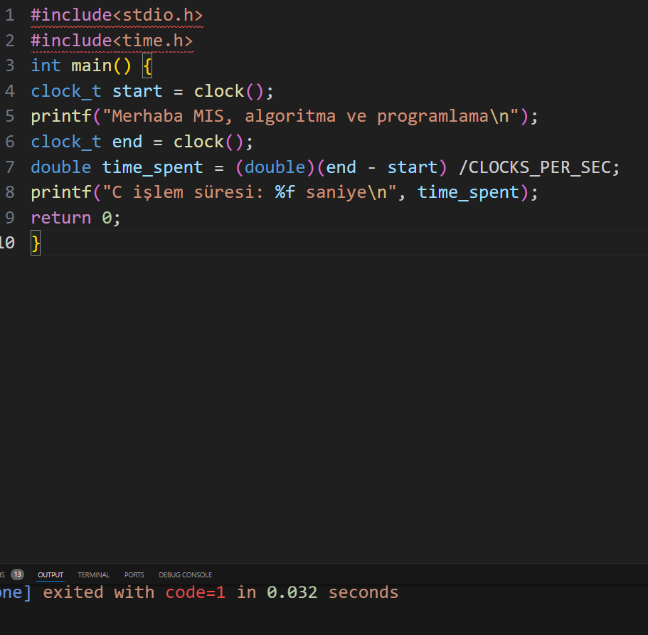

C++

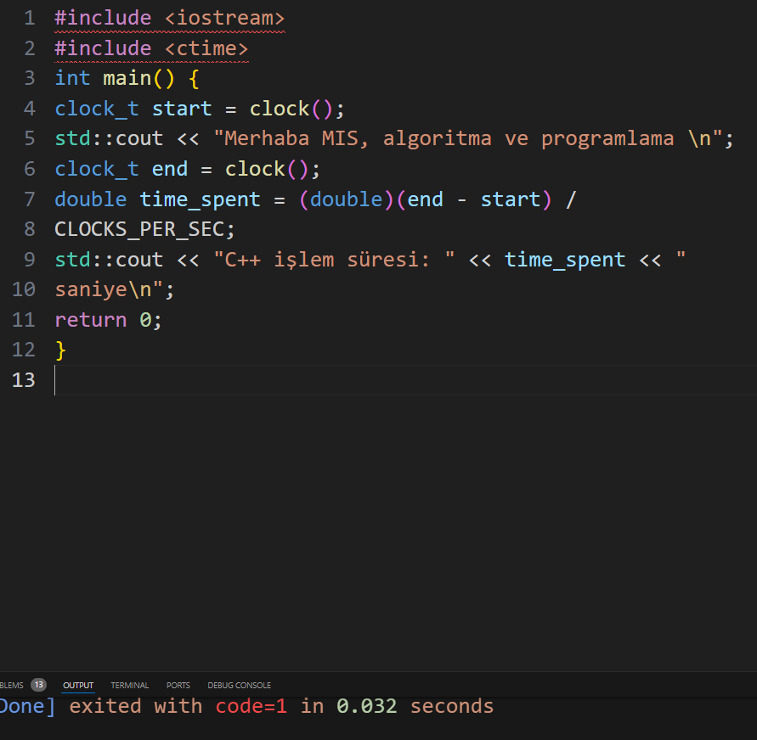

JS

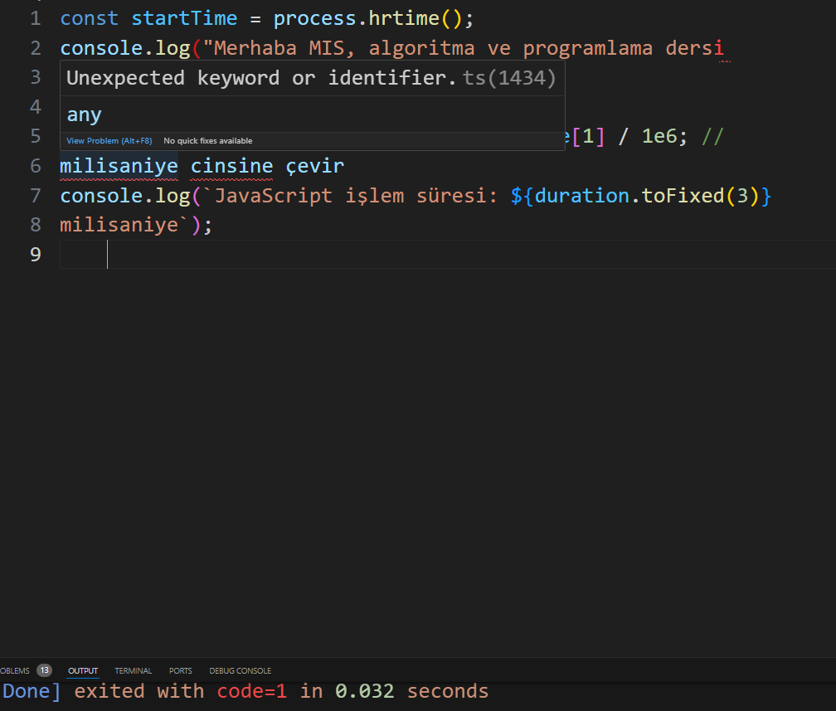

JAVA

metin, ekran görüntüsü, yazılım, multimedya yazılımı içeren bir resim

Açıklama otomatik olarak oluşturuldu

C#

metin, elektronik donanım, ekran görüntüsü, ekran, görüntüleme içeren bir resim

Açıklama otomatik olarak oluşturuldu

PYTHON

metin, ekran görüntüsü, yazılım, ekran, görüntüleme içeren bir resim

Açıklama otomatik olarak oluşturuldu